Тестирование

Специалист по тестирование: студент Годовиков Вадим Артёмович.

Дата проведения тестирования: 19.04.2024 11:32.

Результат тестового примера 1.

Открыть программу ekzamen03. Результат открытия программы показан на рисунке 1.

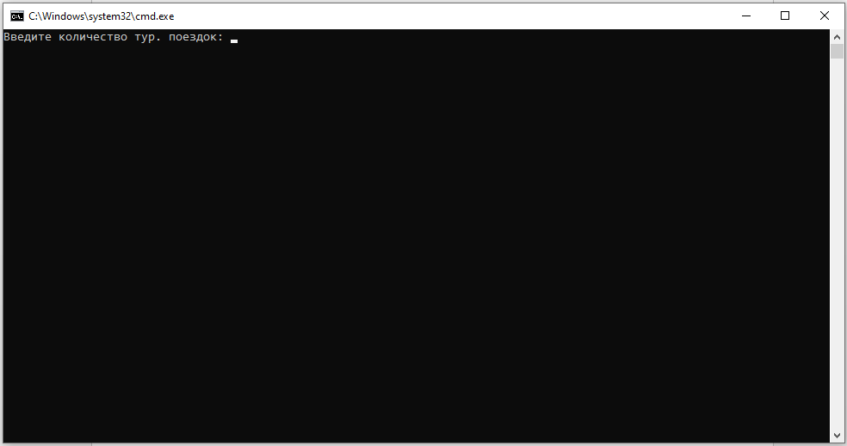

Рисунок 1 – Результат открытия программы

Результат тестового примера 2.

Входные данные:

1. в поле для ввода числа – 3.

Ввод входных данных для ввода числа количества тур. поездок ввести цифру три. Результат ввода показан на рисунке 2.

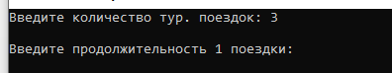

Рисунок 2 – Результат ввода входных данных

Результат тестового примера 3.

Входные данные:

1. в поле для ввода числа – три;

Ввести входные данные для поля количества туристических поездок и для информации этих поездок. Результат ввода входных данных показан на рисунке 3.



Рисунок 3 – Результат ошибки при вводе некорректных данных

Результат тестового примера 4.

Входные данные:

1. в поле для ввода числа – 3;
2. в поле продолжительности 1 поездки – 4 дня;
3. в поле цены 1 поездки – 15000;
4. в поле размера группы 1 поездки – 20;
5. в поле продолжительности 2 поездки – 7 дней;
6. в поле цены 2 поездки – 27000;
7. в поле размера группы 2 поездки – 48;
8. в поле продолжительности 3 поездки – 1 день;
9. в поле цены 3 поездки – 1500;
10. в поле размера группы 3 поездки – 16.

Ввести входные данные для поля количества туристических поездок и для информации этих поездок. Результат ввода входных данных показан на рисунке 4.

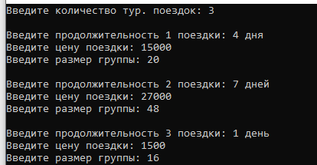

Рисунок 4 – Результат ввода входных данных для количества тур. поездок и для информации поездок

Результат тестового примера 5.

Входные данные:

1. в поле для ввода числа – 3;
2. в поле продолжительности 1 поездки – 4 дня;
3. в поле цены 1 поездки – 3am.

Ввести входные данные для поля количества туристических поездок и для информации этих поездок. Результат вывода ошибки показан на рисунке 5.

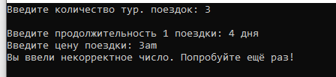

Рисунок 5 – Результат ошибки при вводе некорректных данных у свойств туристической поездки

Результат тестового примера 6.

Входные данные:

1. в поле для ввода числа – 3;
2. в поле продолжительности 1 поездки – 4 дня;
3. в поле цены 1 поездки – 15000;
4. в поле размера группы 1 поездки – 20;
5. в поле продолжительности 2 поездки – 7 дней;
6. в поле цены 2 поездки – 27000;
7. в поле размера группы 2 поездки – 48;
8. в поле продолжительности 3 поездки – 1 день;
9. в поле цены 3 поездки – 1500;
10. в поле размера группы 3 поездки – 16.

Ввести входные данные для поля количества туристических поездок и для информации этих поездок. Результат ввода входных данных показан на рисунке 6.

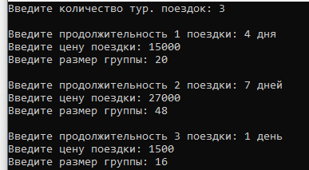

Рисунок 6 – Результат ввода входных данных

Результат формирования файла trips.txt показан на рисунке 7.

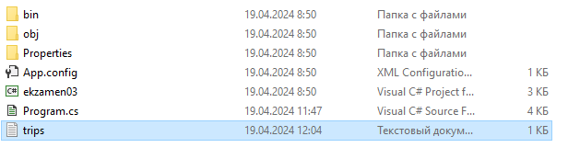

Рисунок 7 – Результат сформированного файла

Результат тестового примера 7.

Входные данные:

1. в поле для ввода числа – 3;
2. в поле продолжительности 1 поездки – 4 дня;
3. в поле цены 1 поездки – 15000;
4. в поле размера группы 1 поездки – 20;
5. в поле продолжительности 2 поездки – 7 дней;
6. в поле цены 2 поездки – 27000;
7. в поле размера группы 2 поездки – 48;
8. в поле продолжительности 3 поездки – 1 день;
9. в поле цены 3 поездки – 1500;
10. в поле размера группы 3 поездки – 16.

Ввести входные данные для поля количества туристических поездок и для информации этих поездок. Результат ввода входных данных показан на рисунке 8.



Рисунок 8 – Результат ввода входных данных

Открыть сформированный файл trips.txt. Результат открытия файла trips.txt с информацией о туристических поездках показан на рисунке 9.

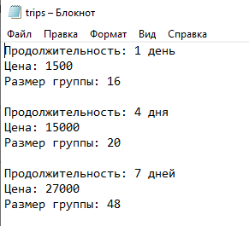

Рисунок 9 – Результат открытия файла с информацией о туристических поездках

Результат тестового примера 8.

Входные данные:

1. в поле для ввода числа – 3;
2. в поле продолжительности 1 поездки – 4 дня;
3. в поле цены 1 поездки – 15000;
4. в поле размера группы 1 поездки – 20;
5. в поле продолжительности 2 поездки – 7 дней;
6. в поле цены 2 поездки – 27000;
7. в поле размера группы 2 поездки – 48;
8. в поле продолжительности 3 поездки – 1 день;
9. в поле цены 3 поездки – 1500;
10. в поле размера группы 3 поездки – 16.

Ввести входные данные для поля количества туристических поездок и для информации этих поездок. Результат ввода входных данных показан на рисунке 10.



Рисунок 10 – Результат ввода входных данных

Результат вывода отсортированных, по возрастанию, данных в файле trips.txt показан на рисунке 11.

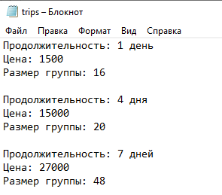

Рисунок 11 – Результат вывода отсортированных данных в файле trips.txt